Matematik i Grækenland
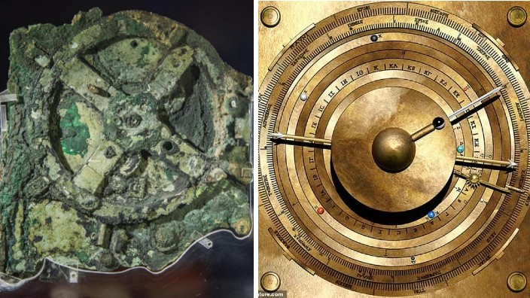
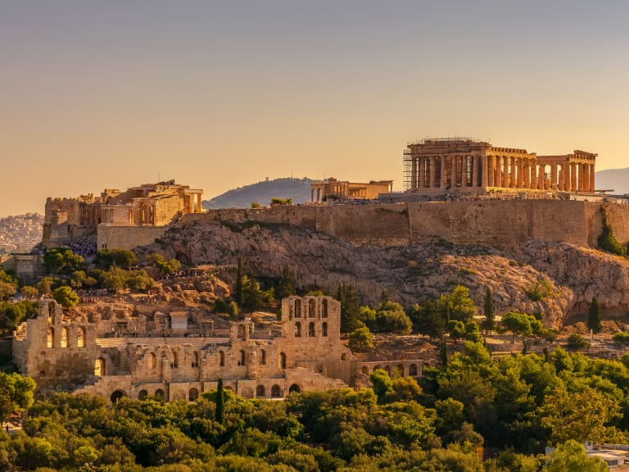
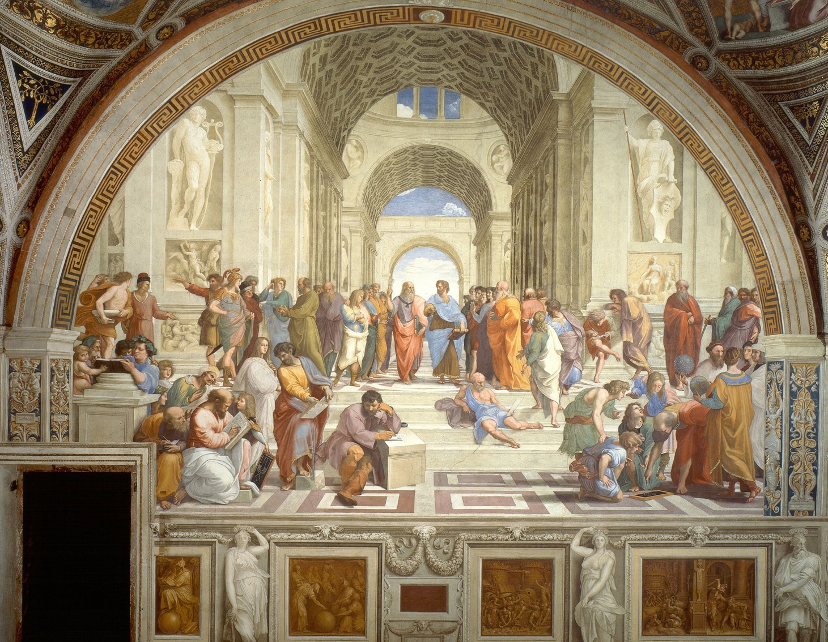

Matematikere i oldtidens Grækenland

Opgave 1.1: Tidslinje
Lav en tidslinje over, hvornår følgende matematikere levede (de præcise årstal kendes ikke for dem alle):
Thales, Pythagoras, Platon, Aristoteles, Euklid, Archimedes og Apollonius.

Opgave 1.2: Oplæg
Forbered et oplæg på ca. 4-5 min om én af ovenstående matematikere.
Oplægget afholdes torsdag formiddag i Athen, hvor vi skal besøge den arkæologiske udgravning af Aristoteles’ skole.
Oplægget skal som minimum indeholde følgende:
- Hvornår levede personen?
- Hvad er personen (og eventuelt personens skole) kendt for? F.eks. vigtige resultater, tankegange, idéer, m.m.
- Hvilke matematikere er personen inspireret af?

I skal anvende relevante afsnit i History of Mathematics (pdf) til at forberede jeres oplæg. Herudover må I anvende kilder på internettet.

Akropolis’ guddommelige dimensioner

Se dokumentaren The Acropolis of Athens in ancient Greece - Dimensions and proportions of Parthenon indtil 21:20 min (https://www.youtube.com/watch?v=XN44e3jmDSA).

Opgave 2.1: Akropolis’ grundplan
- Beskriv, hvilken funktion de tre bygninger Propylaia, Erechtheion og Parthenon havde i det antikke Grækenland (se evt. bygningernes placering på nedenstående oversigtskort).
- Beskriv, hvordan de tre bygninger er placeret i forhold til hinanden, og hvilken symbolsk betydning dette havde. Indtegn linjer på kortet til at understøtte beskrivelsen.
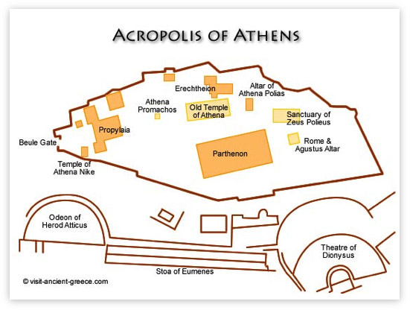

- I Athen: Stil jer ved det gule punkt ved Propylaia (se nedenstående kort). Brug en måleapp på jeres telefon til at måle, om vinklen mellem de to lilla linjer er 60° i virkeligheden. Tag et screenshot af resultatet.
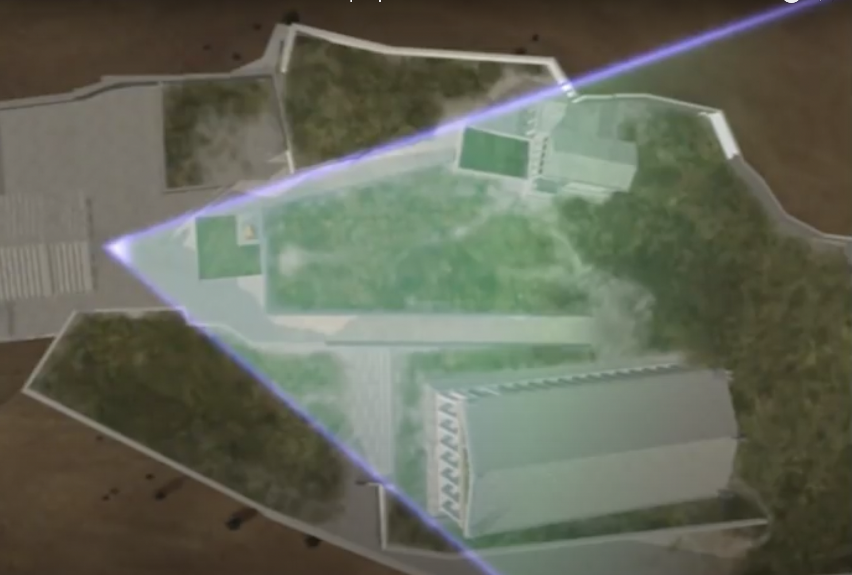
- I Athen: Tag en selfie af gruppen ved hver af de tre bygninger: Propylaia, Erechtheion og Parthenon.

Opgave 2.2: Parthenons grundplan
Nedenfor ses et billede af Parthenons grundplan, hvor der er indtegnet en retvinklet trekant.
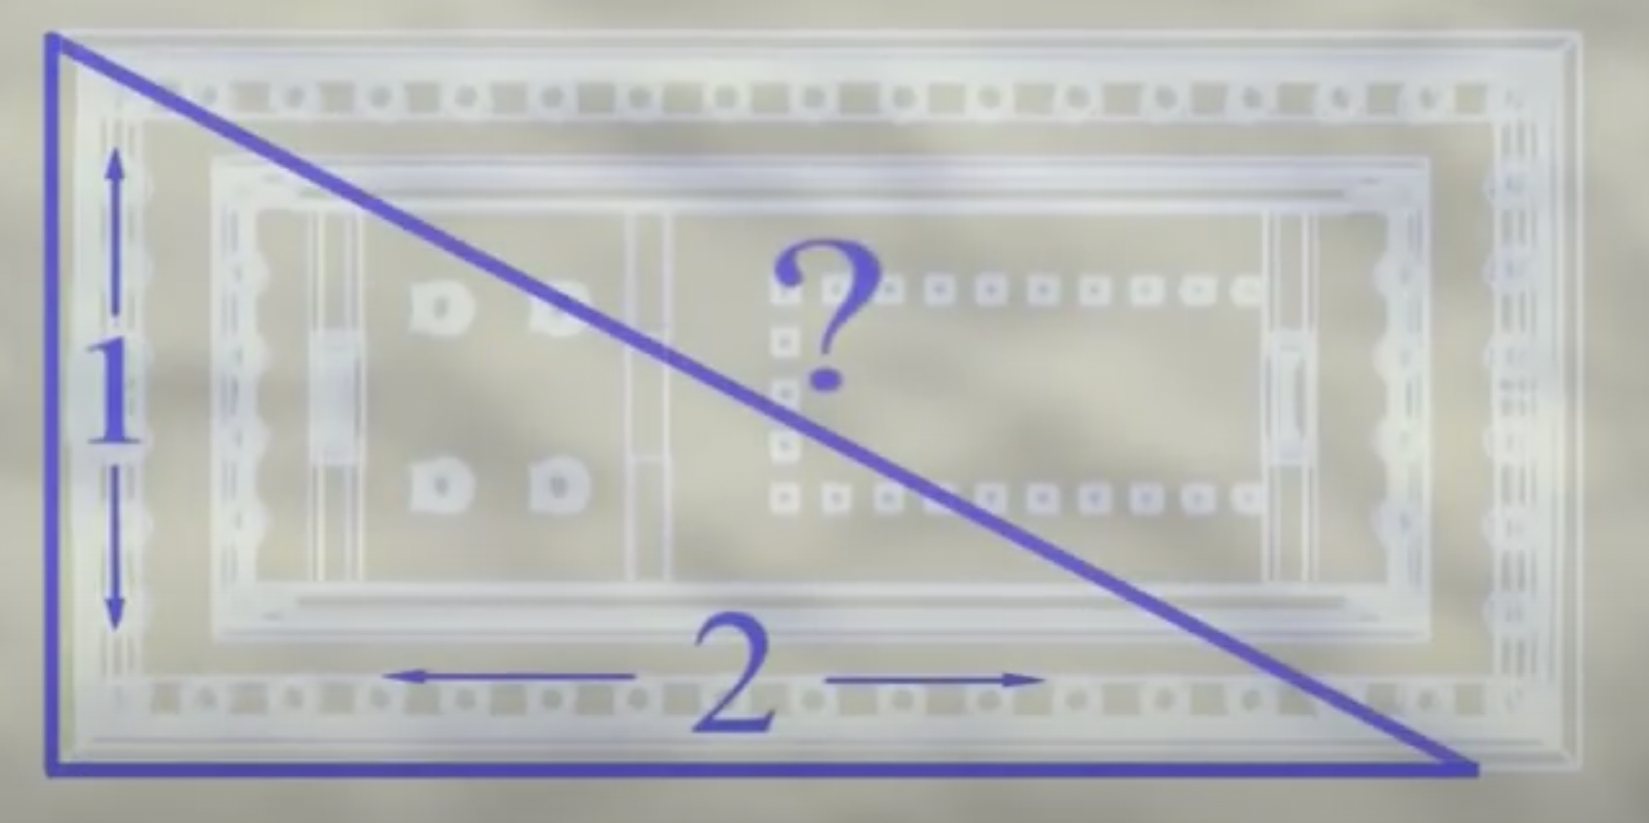
- Forklar, hvorfor længden af hypotenusen er $\sqrt{5}$.
- Forklar, hvilken længde Parthenon har.
- Forholdet mellem længden og bredden af Pathenon er $\sqrt{5} :1$. Forklar, hvorfor grækerne opfattede dette som et guddommeligt forhold. Inddrag begrebet ’irrationelt tal’ i jeres forklaring (slå begrebet op på google).

Opgave 2.3: Parthenons facade
Søjlerne i Parthenons facade er placeret efter det gyldne snit iflg. dokumentaren. Vi vil i denne opgave undersøge, hvad det betyder, og efterprøve ved opmåling, om det er sandt. Vi starter med en definition:
Definition af det gyldne snit:
Vi betragter et linjestykke AB, som vi deler i to stykker ved et delepunkt S (se figuren). Herved fremkommer to nye linjestykker a og b.
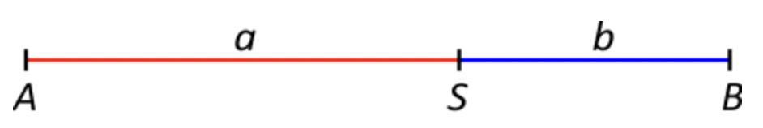
Vi siger, at linjestykket AB er delt efter det gyldne snits forhold, hvis forholdet mellem hele linjestykket (a+b) og det lange linjestykke a er lig med forholdet mellem det lange stykke a og det korte stykke b. Med andre ord er linjestykket AB delt efter det gyldne snits forhold, hvis følgende ligning er opfyldt:
$$\frac{a+b}{a}=\frac{a}{b}$$
Vi betegner dette forhold $φ$. Det vil sige
$φ=\frac{a+b}{a}=\frac{a}{b}$.

- Læs afsnit 1 om det gyldne snits forhold på denne hjemmeside: https://www.matematiksider.dk/det_gyldne_snit.html
Forklar dernæst begrebet det gyldne snits forhold med egne ord.

Givet et linjestykke AB som nedenfor, kan det gyldne snits forhold udtrykkes med ligningen

- Opgave om løsning af andengradsligning
- Mål efter med måleapp. Tag et screenshot af resultatet

- Undersøg om nedenstående linjestykke er delt efter det gyldne snits forhold (et tern har længden 1).
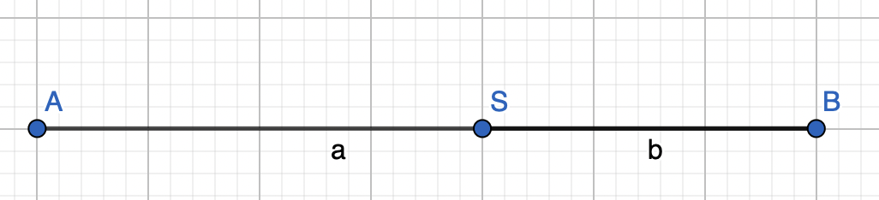

- I denne opgave vil vi vise, at ligningen i definitionen giver anledning til en andengradsligning. Alle de algebraiske trin i udledningen af andengradsligningen ses nedenfor. Jeres opgave er at skrive en forklaring til hvert trin.
$$\frac{a+b}{a}=\frac{a}{b}$$ | Dette udtryk kommer fra definitionen.
$$\frac{a}{a}+\frac{b}{a}=\frac{a}{b}$$

$$1+\frac{b}{a}=\frac{a}{b}$$

$$1+\frac{1}{\left(\frac{a}{b}\right)}=\frac{a}{b}$$
$$1+\frac{1}{φ}=φ$$

$$φ⋅\left(1+\frac{1}{φ}\right)=φ^{2}$$

$$φ+1=φ^{2}$$

$$0=φ^{2}-φ-1$$

- Løs andengradsligningen $φ^{2}-φ-1=0$ uden brug af Nspire. Bemærk, at $φ$ er det, som vi normalt kalder $x$ i forbindelse med andengradsligninger.

- Når vi arbejder med det gyldne snit, er vi interesseret i den positive løsning til andengradsligningen. Hvorfor?

- I Athen: Mål linjestykkerne a og b ved brug af en måleapp på jeres telefon (se nedenfor), og tag et screenshot af resultatet. Brug dernæst opmålingerne til at undersøge om den fjerde stolpe fra højre i Parthenons facade opfylder det gyldne snit.

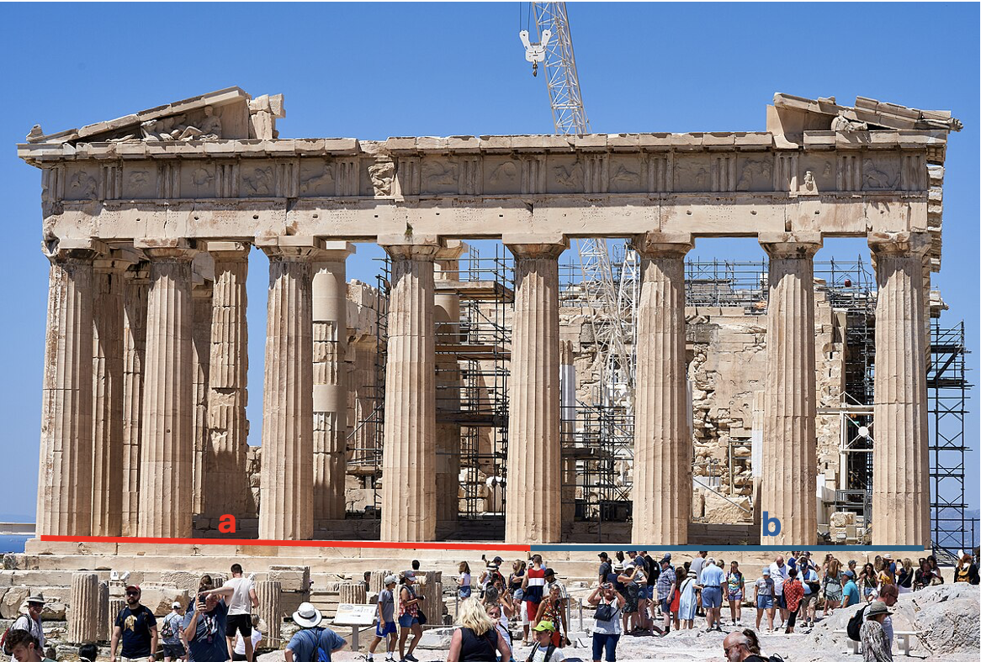

Museum of Ancient Greek Technology

Opgave 3.1:
- I Athen: Udvælg to museumsgenstande, hvor matematik bringes i anvendelse, og tag billeder af genstandene. Undersøg, hvilken funktion genstanden har, og hvilken matematik genstanden anvender. I kan anvende plancher i udstillingen, museets hjemmeside (https://kotsanasmuseum.com/exhibits/?lang=en) og andre kilder på internettet til dette.

Idéer til genstande:
- Beregningsmekanismer: Den græske abacus (minder i dens funktion om en avanceret kugleramme) og Antikythera mekanismen.
- Måleinstrumenter og -metoder: Beregning af højden af objekter, afstanden fra et skib til kysten og omkredsen af jorden.
- Redskaber til geometri: Proklos’ ellipsografos (redskab til at lave en ellipse) og Platons ’’cubist’’.
- Musikinstrumenter: Pythagoras’ monochord (én streng), helikon (fire strenge), syntonon (seks strenge)

- Skriv på baggrund af delopgave a en artikel om de to museumsgenstande. Kom i artiklen ind på, hvilken funktion genstanden har, og hvilken matematik genstanden anvender. Artiklen skal have et omfang på 1-1,5 A4-side (ekskl. billeder).

Det Nationale Arkæologiske Museum
Start med at se dokumentaren The Antikythera Cosmos (https://www.youtube.com/watch?v=1ebB0tyrMa8). Dokumentaren omhandler Antikythera mekanismen, som kaldes verdens første analoge computer.

Opgave 4.1: Antikythera mekanismen
- Beskriv, hvad Antikythera mekanismen blev anvendt til.
- På Antikythera mekanismen har man fundet to indgraverede tal. Skriv disse to tal med det hinduarabiske talsystem (talsystemet som vi sædvanligvis bruger i Danmark).
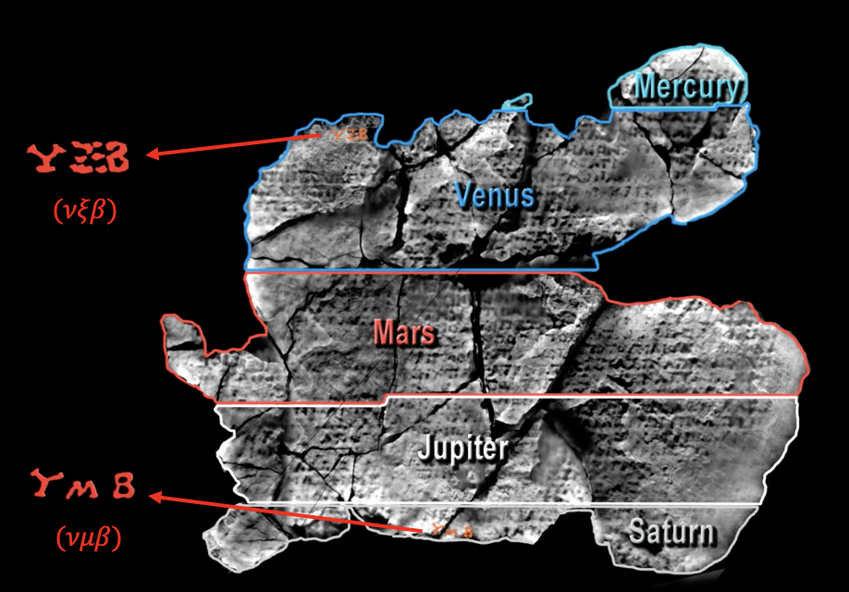

De to tal fra delopgave b beskriver, hvor mange år det tager for Venus og Saturn at gennemløbe hhv. 289 og 427 ’’synodic cycles’’. For at kunne inkorporere disse tal i Antikythera mekanismen var primtalsfaktorisering afgørende, som beskrevet i dokumentaren.

- Primtalsfaktorisér de to tal fra delopgave b.
- I Athen: Find Antikythera mechanismen i udstillingen, og tag billeder af den.
- I Athen: Udvælg og tag billeder af tre andre genstande fra udstillingen, som var med i samme skibsforlis, som Antikythera mekanismen.

Opgave 4.2: Tidslinje
- I Athen: Vend tilbage til tidslinjen over de græske matematikere fra opgave 1.1. Udvælg for hver matematiker to museumsgenstande fra samme tidsperiode, som matematikeren levede. Museumsgenstandene skal kunne fortælle noget om tidsperioden, hvor matematikeren levede.
Tag et billede af hver genstand, og begrund, hvorfor I har udvalgt netop denne genstand.

Opgave 4.3: Primtal og kryptering i dag
Primtal var ikke kun essentielle for opbygningen af verdens første analoge computer, Antikythera mekanismen. Primtal er i dag også essentielle for kryptering.
- Læs artiklen Kryptologi gør beskeder til banken til det rene volapyk, og besvar dernæst nedenstående spørgsmål. https://aktuelnaturvidenskab.dk/fileadmin/Aktuel_Naturvidenskab/nr-1/AN1-2024-kryptering.pdf
- Du ønsker at kryptere en besked til banken, så det kun er banken, der kan læse beskeden. Med andre ord sætter du en hængelås på beskeden, som kun banken kan låse op. Hvordan konstrueres denne hængelås?
- Hvorfor er det så godt som umuligt for andre end banken at låse hængelåsen op? Inddrag begrebet primtalsfaktorisering i jeres forklaring.

Sommerolympiaden

Opgave 5.1: Intro til indekstal
Læs hele afsnit 2.5 om indekstal i A1-bogen. Løs undervejs alle de tilhørende opgaver, dvs. øvelse 2.5.1-2.5.4.

Opgave 5.2: Indekstal og løbetider
Nedenfor ses en tabel over vindertiderne på 100 m sprint for både mænd og kvinder ved sommerolympiaderne i nyere tid.

Year | Men  (in seconds) | Women  (in seconds)
Tokyo 2021 | 9.8 | 10.61
Rio 2016 | 9.81 | 10.71
London 2012 | 9.63 | 10.75
Beijing 2008 | 9.69 | 10.78
Athens 2004 | 9.85 | 10.93
Sydney 2000 | 9.87 | -
Atlanta 1996 | 9.84 | 10.94
Barcelona 1992 | 9.96 | 10.82
Seoul 1988 | 9.92 | 10.62
Los Angeles 1984 | 9.99 | 10.97
Moscow 1980 | 10.25 | 11.06
Montreal 1976 | 10.06 | 11.08
Munich 1972 | 10.14 | 11.07
Mexico City 1968 | 9.95 | 11
Tokyo 1964 | 10 | 11.4
Rome 1960 | 10.2 | 11
Melbourne 1956 | 10.5 | 11.5
Helsinki 1952 | 10.4 | 11.5
London 1948 | 10.3 | 11.9
Berlin 1936 | 10.3 | 11.5
Los Angeles 1932 | 10.3 | 11.9
Amsterdam 1928 | 10.8 | 12.2
Paris 1924 | 10.6 | -
Antwerp 1920 | 10.8 | -
Stockholm 1912 | 10.8 | -
London 1908 | 10.8 | -
St. Louis 1904 | 11 | -
Paris 1900 | 11 | -
Athens 1896 | 12 | -
Tabel 1. Kilde: https://www.statista.com/statistics/1090316/olympics-100m-gold-medal-times-since-1896/
- Vælg et passende basisår, og beregn indekstal for mændenes tider.
- Vælg et passende basisår, og beregn indekstal for kvindernes tider.
- Beskriv ved brug af indekstallene udviklingen i både mændene og kvindernes tider.
- Forklar udviklingen i mændene og kvindernes tider ved brug af idrætsfaglig viden.

Aflevering 3

I skal sammen med jeres matematikmakker skrive en matematikrapport om studieturen til Athen. Rapporten skrives i word og afleveres som en pdf-fil på lectio senest d. 30/9 kl. 22.00.

Rapporten skal indeholde en besvarelse af følgende opgaver: 1.1, 2.1-2.3, 3.1b, 4.1-4.3 og 5.2.

Makkerpar:
- Christian og Thea
- Gustav og Mayoora
- Lasse og Dicte
- Malthe og Sara
- Marcus og Freja
- Mathias og Frederikke
- Noah og ML
- Peter og Sofie PS
- Sebastian og Johanne
- Andrea og Savannah
- Amalie og Emilie
- Anneline og Sofie AS
- Lærke og Matilde
- Maria V og Maria H
- Sofie SH og Mathilde

https://www.matematiksider.dk/det_gyldne_snit.html
Pga. doping blev løbets nummer 1 og 2 senere frataget deres placering. Derfor er ingen tid noteret i skemaet.

